Desarrollo de la aplicación web “*OnlyPlants”* Como iniciativa para la creación de nuevas áreas verdes en la ciudad de Mérida, Yucatán

|  |  |  |  |  |
| --- | --- | --- | --- | --- |
| *Armando Valdivieso Peralta* | *José Manuel Patrón Estrada* | *José Marcos Morales Gómez* | *Mauro José Zapata Pantoja* | *Esteban Abraham Madrazo Parra* |
| *Facultad de Matemáticas* | *Facultad de Matemáticas* | *Facultad de Matemáticas* | *Facultad de Matemáticas* | *Facultad de Matemáticas* |
| *Mérida, Yucatán* | *Mérida, Yucatán* | *Umán, Yucatán* | *Mérida, Yucatán* | *Oxkutzcab, Yucatán* |
| *armandouro145@gmail.com* | *josema2998@gmail.com* | *marcosmorales115@gmail.com* | *mewsmau@gmail.com* | *spidermanxe@gmail.com* |
| *Estudiante en ingeniería de software* | *Estudiante en ingeniería de software* | *Estudiante en ingeniería de software* | *Estudiante en ingeniería de software* | *Estudiante en ingeniería de software* |

***Abstract—* This article presents the research and interface design process for the "OnlyPlants" web application, with the aim of raising awareness of the lack of green areas as an initiative to reduce urban sprawl in the city of Mérida, Yucatán through monitoring and training of the planting plants.**

***Resumen—* Este artículo presenta la investigación y proceso de diseño de interfaz para la aplicación web “OnlyPlants” teniendo como finalidad la concientización de la falta de áreas verdes como iniciativa para reducir la mancha urbana en la ciudad de Mérida, Yucatán mediante el seguimiento y capacitación de la siembra de plantas.**

***Palabras clave—* áreas verdes, mancha urbana y usabilidad.**

1. INTRODUCCIÓN

En los últimos años, la ciudad de Mérida ha tenido la oportunidad de que la calidad de vida mejore de manera importante gracias a la urbanización, que trae consigo la construcción de fraccionamientos y de establecimientos de empresas importantes y de alta demanda en todo el estado y de toda la región, pero, además de beneficios, ha traído consigo también otros fenómenos que no son del tanto buenos para toda la población que, en base a

percepciones de la población en general: la mala planeación urbana que traído consigo un estado preocupante pues la alta demanda e igual ciertos factores políticos y culturales, han hecho artífice para la reducción de áreas verdes lo cual, en épocas actuales, con factores como el cambio climático, logran que el calor sea insoportable y hasta peligroso en ciertas áreas.

Este proyecto tiene como objetivo brindar información y posibles soluciones para todas aquellos habitantes que tienen el pensamiento y la disposición de que a pesar de que su vivienda no cuenta con el espacio adecuado tienen el interés de mantener su propia área verde.

*Justificación*

1. ***Desinformación:***  La información que se puede encontrar en los medios de información es de difícil acceso si la persona no tiene los medios para encontrarla, al igual que en algunos casos puede ser información que no está del todo verificada como es el caso de los grupos de redes sociales (que se dedican a estos temas).
2. ***Desinterés:*** Debido a la desinformación se ha fomentado una cultura de desinterés acerca de las áreas verdes y su importancia en el entorno.
3. MARCO TEÓRICO

Los siguientes documentos dan sustento y motivación para el desarrollo del siguiente proyecto.

[1] Estudio sobre el caso específico sobre el crecimiento urbano de la ciudad de Mérida, Yucatán y el impacto climático que este ha tenido con la pérdida de ecosistemas naturales.

[2] Lista de algunas consecuencias que las islas de calor pueden traer al medio ambiente y a la población que habita dentro de una.

[3] Artículo sobre las islas de calor en México y las altas temperaturas causadas por estas mismas.

[4] Programa de Mérida sustentable como una posible solución para las zonas urbanas destinadas al cultivo.

[5] Programa de Mérida sustentable “Adopta un árbol” como una posible solución para el cuidado de los árboles en la ciudad.

1. MATERIALES Y METODOLOGÍAS

El proceso de desarrollo del proyecto se llevó a cabo mediante estas cinco etapas:

1. Definición de la problemática y ámbito de la solución.
2. Definición de personas y elicitación de requisitos.
3. Definición de una solución concreta y realizable, con relación a HCI.
4. Definición y creación de interfaces y prototipado de la aplicación.
5. Pruebas de usabilidad.
6. ***Definición de la problemática y ámbito de la solución.***

Lo primero en lo que se pensó fue en la problemática a tratar, se determinó que la problemática sería la mancha urbana en la ciudad de Mérida, debido a la mala planeación urbana que trajo como consecuencia la falta de áreas verdes en las nuevas partes de la ciudad donde mayormente se presentan problemas de altas temperaturas e incluso hasta extremas poniendo en peligro la salud de un sector de la población. Se decidió enfocarse en el sector de residencias nuevas o que no lleven tanto tiempo de que fueron hechas donde el espacio es reducido, puede verse como una problemática a la hora de querer sembrar su propia área verde.

Además de que la información que existe sobre cómo sembrar plantas, técnicas, soluciones para espacios pequeños, entre otro tipo de información que se encontraba, era difícil de entender, a veces de dudosa veracidad, e incluso incompleta.

1. ***Definición de personas y elicitación de requisitos.***

A través del método “personas” pudimos identificar las características tanto cuantitativas como cualitativas de nuestros usuarios, facilitándonos la identificación del perfil correcto con el cual por medio de la entrevista personal, obtener información para un posterior análisis y especificación de requisitos, centrándonos en el atributo de calidad usabilidad.

1. ***Definición de una solución concreta y realizable, con relación a HCI.***

Para poder llegar a una posible solución, como equipo trabajamos en una herramienta digital (Miro) en la cual implementamos una lluvia de ideas para posibles soluciones, que en base al diálogo entre equipo decidimos en mutuo acuerdo de dicha solución siendo conscientes de las ventajas y desventajas, y del gran trabajo que conlleva.

Al final se había decidido por una aplicación donde la gente interesada podía buscar información que estuviera comprobada y documentada acerca de todo lo relacionado con áreas verdes, jardinería, cosecha, entre otro tipo de información, un sitio donde la información fuera fácil de encontrar, fácil de entender y fácil de aplicar. También queríamos darle la satisfacción al usuario de sentir el progreso y poder compartirlo, por eso decidimos que uno de los puntos fuertes de la aplicación sería una integración de un jardín virtual donde las personas podrían agregar las plantas que estuvieran sembrando en la vida real, y facilitarle el progreso de cuidarla, con recordatorios de riego, tips para mantenerla sana entre otro tipo de información que le puede ser útil al usuario.

1. ***Definición y creación de interfaces y prototipado de la aplicación.***

Mediante un análisis exhaustivo y de herramientas que nos facilitan la concepción de prototipos (Figma), pudimos elegir, definir, diseñar y crear nuestras interfaces en base a ciertas características como la distribución de los iconos, formato, fuente, paleta de colores, etc.

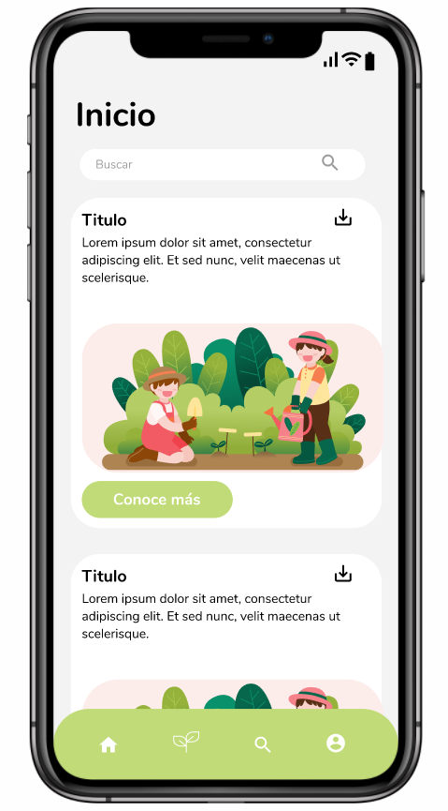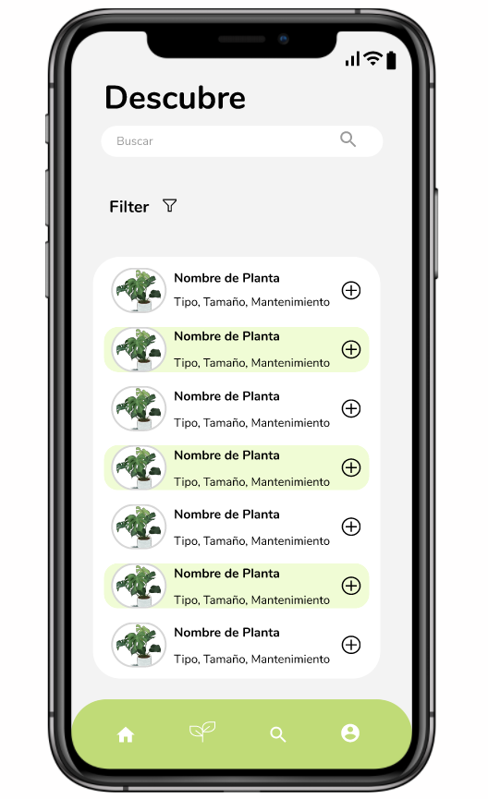 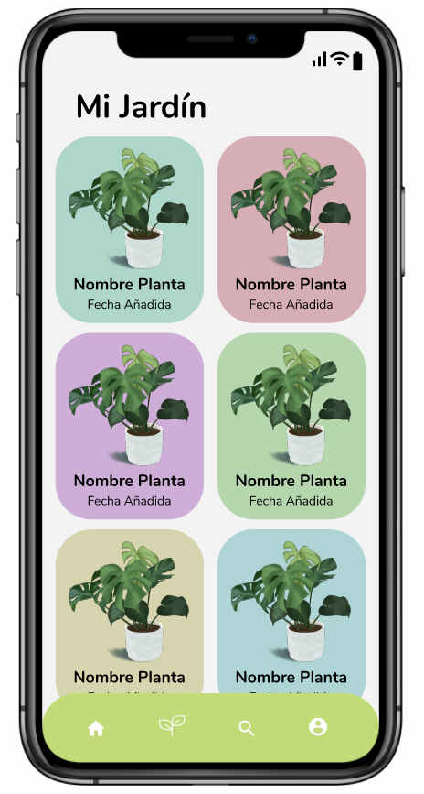

1. ***Pruebas de usabilidad.***

En un principio teníamos contemplado medir el atributo de calidad de capacidad de aprendizaje, pero el problema del tiempo reducido que teníamos para medir correctamente este atributo, decidimos que se mediría la facilidad de uso, en específico que tan intuitivo es para el usuario navegar por la página.

Para ello se hizo una prueba que consistía en realizar una de las actividades esenciales de la aplicación, el añadir una planta teniendo que visitar el catálogo.

Cada actividad tiene un número de tareas que el usuario debe completar para cumplir de manera exitosa la actividad.

Cada tarea evaluará lo siguiente:

• ¿El usuario entenderá como empezar la tarea?

• ¿Los controles son obvios?

• ¿El usuario reconocerá cuál es el control correcto?

• ¿Existe un feedback que pueda ayudar a saber si la tarea se ha completado o no?

• ¿El usuario pudo completar la tarea?

Y las tres actividades en específico son:

1.Añadir una planta cualquiera del inicio del catálogo:

Tareas:

•Entrar al catálogo de plantas

•Seleccionar una planta

•Seleccionar el botón añadir a mi jardín

•Seleccionar un color

•Seleccionar el botón agregar a mi jardín.

•Encuentra su planta en su jardín.

2.Añadir una planta específica por nombre:

Tareas

•Entrar al catálogo de plantas

•Ingresar un nombre de planta en el campo de texto

•Seleccionar el botón de buscar

•Seleccionar la planta encontrada

•Seleccionar el botón añadir a mi jardín

•Seleccionar un color

•Seleccionar el botón agregar a mi jardín.

•Encuentra su planta en su jardín.

3.Añadir un tipo de planta en específico.

Tareas

•Entrar al catálogo de plantas

•Seleccionar el botón de filtro

•Aplicar el filtro solicitado

•Seleccionar una planta

•Seleccionar el botón añadir a mi jardín

•Seleccionar un color

•Seleccionar el botón agregar a mi jardín.

•Encuentra su planta en su jardín.

Cada actividad fue observada por uno de los integrantes del equipo y se anotaron comentarios y respuestas de las preguntas que evalúan las acciones de los usuarios al realizar cada actividad.

Se estableció un puntaje para cada tarea que se basaba en errores o tiempo que tardará cada usuario haciendo las tareas y en general la actividad.

* Si el usuario tarda menos de 10 segundos en completar una tarea 0 puntos
* Si el usuario tarda más de 10 segundos en completar una tarea 0.5 puntos
* Si el usuario se equivoca en la tarea 1 punto.

1. RESULTADOS

Durante el proceso de pruebas, los resultados obtenidos fueron interesantes, pues a pesar de estar seguros y convencidos de que el desarrollo y diseño de nuestra interfaz de usuario era la correcta y adecuada ante nuestra población de usuarios, los resultados nos indican que había apartados en los cuales descuidamos ciertos detalles que traían consigo estos pequeños detalles, observaciones o errores que no pensábamos tan importantes. Ante este preámbulo queremos destacar que:

Los usuarios no tardaron más de 10 segundos entre tareas, pero los dos sujetos puestos a prueba tuvieron problemas al entrar a la pestaña correcta del catálogo de plantas.

El primer usuario puesto a prueba se equivocó 5 veces antes de entrar a la pestaña del catálogo de plantas. Y en total tardó 41 segundos en terminar toda la actividad.

Para la segunda actividad no tuvo errores y tardó 19.10 segundos en completarla.

Y para la tercera actividad tardó 20 segundos en completarla.

El segundo usuario puesto a pruebas erró 3 veces antes de encontrar por primera vez el catálogo de plantas, y terminó la actividad en 34 segundos.

Para la segunda actividad no tuvo errores y la terminó en 15 segundos.

Para la tercera actividad tampoco tuvo errores y pudo terminarla en tan solo 11 segundos.

También tuvimos comentarios de los usuarios acerca de la aplicación.

En resumen, el apartado del catálogo puede ser intuitivo para usar, pero el mal uso de los íconos puede llegar a confundir sobre qué es cada pestaña, por lo cual se recomienda que se cambien por iconos más fáciles de entender, también hubo comentarios sobre shortcuts (atajos) que se pudieran utilizar para facilitar aún más el proceso, como un añadido directo desde el catálogo sin pasar a las demás fases de la actividad.

Entonces podemos destacar que este apartado puede ser fácil de usar una vez que se conoce su funcionamiento, pero la primera vez puede ser confuso como ingresar al catálogo, los iconos no eran lo más fáciles de entender, no eran lo suficientemente intuitivos y que se necesitaba un tiempo de reflexión un poco largo o de probar con varias pestañas para encontrar la correcta, necesitamos mejores iconos para representar todas las secciones de la interfaz junto con sus funcionalidades.

1. CONCLUSIONES

En conclusión, esta propuesta de aplicación web como iniciativa para un Mérida con menos contaminación a causa de la mancha urbana es interesante, se necesita mucha investigación para encontrar la manera de enganchar a nuestro sector potencial. La idea de empezar con hogares pequeños es la más adecuada porque hay mucho margen para encontrar información, y es un sector que puede estar interesado en crear su área verde, a comparación de la población que ya cuenta con el espacio suficiente pero no muestra interés en el tema.

podemos estar seguro que a pesar estar en mutuo acuerdo entre los miembros del equipo respecto a nuestras técnicas educción para nuestros usuarios, necesitábamos una revisión precisa e inclusive, el uso de otro tipo de técnicas, más avanzadas y no de la más comunes, para obtener esa precisión y seguridad acerca de la información de nuestros usuarios, así logrando una reducción significativa en tiempos y corrección, logrando la satisfacción, comodidad y sobre todo la usabilidad para nuestros usuarios, logrando así ese objetivo de aprender y dar seguimiento a una planta en su hogar, comunidad, residencia o fraccionamiento, resultando en una mejor calidad de vida y reduciendo con mucho énfasis, esta mancha urbana.

En cuanto a las pruebas de usabilidad, nos dimos cuenta que los primeros prototipos que se crearon cumplen su función, nos dan una buena idea de qué camino podemos tomar y los elementos que debemos tener en cuenta para crear una interfaz más amigable y fácil de usar para el usuario, al igual que los cambios que deben hacerse en los prototipos como primer paso para continuar con el desarrollo del sistema, y en un futuro poder trasladarlo a otros entornos como navegadores de computadoras de escritorio.

1. BIBLIOGRAFÍA

[1] “Análisis del crecimiento urbano y su relación con el incremento de temperaturas en la ciudad de Mérida utilizando imágenes satelitales” (Navarro Saul Navarro Tec, Mauricio Orozco del castillo, Juan Valdiviezo Navarro, 2018).

[2] Head Island Impacts (Environmental Protection Agency (2020)https://www.epa.gov/heatislands/heat-island-impacts

[3] Islas de calor, un efecto más que exacerba el cambio climátic en las ciudades, (SECTEI, 2015), https://www.sectei.cdmx.gob.mx/comunicacion/nota/islas-de-calor-un-efecto-mas-que-exacerba-el-cambio-climatico-en-las-ciudades

[4] Huertos urbanos (Mérida sustentable) http://www.merida.gob.mx/sustentable/huertos-urbanos.phpx

[5] Adopta un árbol (Mérida sustentable) http://www.merida.gob.mx/sustentable/contacto/adopta-un-arbol.phpx